# Индивидуальный проект Персональный сайт научного работника

## Лю Сяо НКАбд-04-24

## Цель работы

## Добавить к сайту ссылки на научные и библиометрические ресурсы.

## Задание

* 1.Разместить ссылки на научные и библиометрические ресурсы
* 2.Сделать пост по прошедшей неделе
* 3.Добавить пост по оформлению отчета

## Выполнение лабораторной работы

### Разместить ссылки на научные и библиометрические ресурсы

я перешла в каталог ~/work/blog/content/admin и редактировала файл _index.md (добавила ссылки): 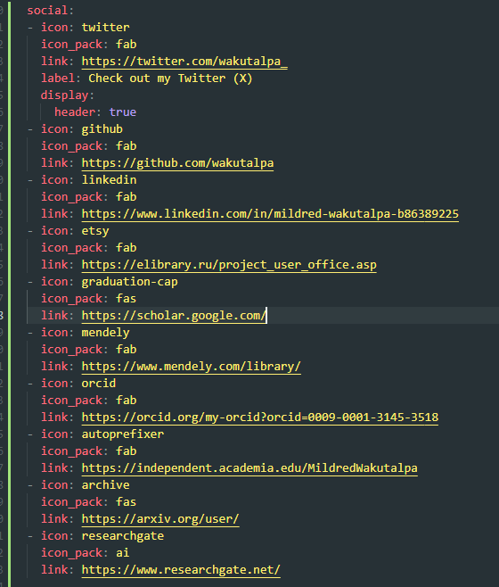 После этого я проверила выполнение работы на локальном сервере: 

### Сделать пост по прошедшей неделе Для того чтобы добавить к сайту пост по прошедшей неделе, я создала каталог /firstweekofApril,создала index.md: 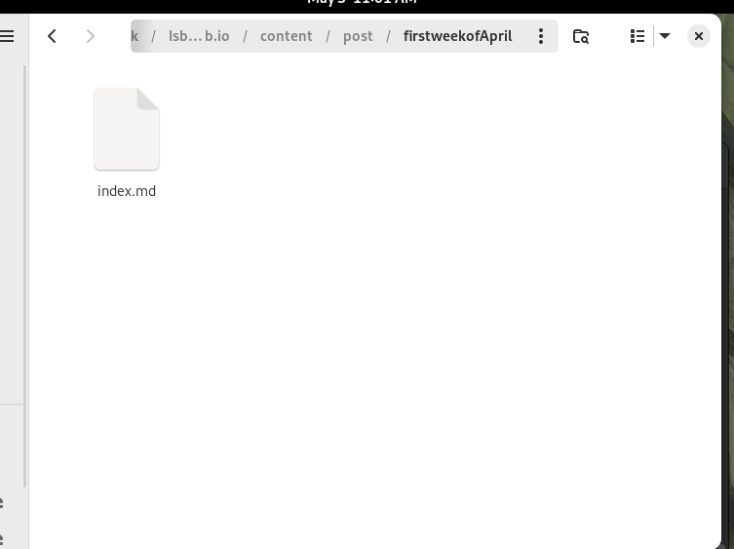

Я написала некоторый текст в index.md который, как предполагается, является содержимым по вышеупомянутой теме: 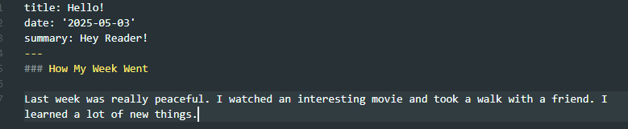

### Добавить пост по оформлению отчета Создала ещё один каталог с файлом index.md и изображением: 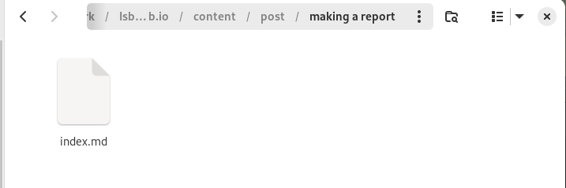 Я написала некоторый текст в index.md и сохранила файл: 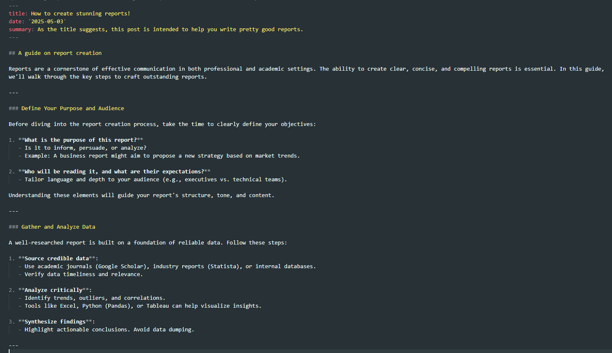

## Выводы

При выполнении данной работы я освоила дабавление ссылок на сайт, созданный с помощью hugo